

SISTEMA DE ENSINO PRESENCIAL CONECTADO

Tecnologia em Análise e Desenvolvimento de Sistemas

Roberto inacio Molon

**PRODUÇÃO TEXTUAL INDIVIDUAL**

Telecine TVWEB

Caxias do Sul

2014

Roberto inacio Molon

**PRODUÇÃO TEXTUAL INDIVIDUAL**

Telecine TVWEB

Trabalho apresentado ao Curso Superior de Tecnologia em Análise e Desenvolvimeno de Sistema da Universidade Norte do Paraná - UNOPAR, para as disciplinas de

Tópicos me desenvolvimento de sistemas

Metodologia cientifica

Processo de negócios e Software

Lógica e técnicas de programação.

Orientadores:

Prof. Anderson Macedo

Disciplina: Lógica e técnicas de programação

Prof. Marco Ikuro Hisatomi

Disciplina: Processo de negócios e Software

Prof. Merris Mozer

Disciplina: Tópicos em desenvolvimento de sistemas

Prof. Reinaldo Nishikawa

Disciplina: Metodologia científica

Caxias do Sul

2014

SUMÁRIO

**1. INTRODUÇÃO 4**

**2. OBJETIVO 5**

**3. DESENVOLVIMENTO 6**

**3.1. HTML. 6**

**3.2. EVOLUÇÃO DO HTML. 6**

**3.3. ESTRUTURA BÁSICA HTML. 7**

**3.4. COMANDOS HTML. 7**

**3.4.1. Cores: 8**

**3.4.2. Cabeçalhos: 9**

**3.4.3. Fontes: 10**

**3.4.4. Formatação do texto: 11**

**3.4.5. Imagens: 12**

**3.4.6. Links: 12**

**3.4.7. Listas: 13**

**3.4.8. Tabelas: 15**

**3.5. DOCUMENTOS HTML. 16**

**4. HTML 5 16**

**5. VARIÁVEIS 17**

**5.1. Variáveis Globais: 17**

**5.2 Variáveis Locais: 17**

**5.3. Parâmetros: 18**

**6. DIAGRAMA ORGANIZACIONAL. 19**

**7. TELECINE TVWEB 19**

**8. CONCLUSÃO 21**

**9. REFERÊNCIAS 22**

**1. INTRODUÇÃO**

Venho com este trabalho objetivar e avaliar a importância da programação HTML, neste avanço desenfreado da tecnologia da informação os desenvolvimentos de sites estão cada vez mais elaborados e criativos.

Com esta tecnologia é possível perceber que estamos cada vez mais plugados na internet. Os sites de relacionamento, sites bancários e sites de pesquisas, tudo está na internet, basta um clique e temos as informações que precisamos é a internet ajudando no conhecimento e diminuindo limitação humana.

Assim chegamos nas locadoras de filmes, bibliotecas entre outros que estão sumindo do mercado físico e migrando para as mídias.

Hoje podemos escolher e assistir filmes em site que disponibilizam este conteúdo, os serviços na internet estão disponíveis na internet 24 horas, as pesquisas com a utilização da internet mostram que podemos ter bons lucros com a internet e volto a afirmar a internet está disponível 24 horas por dia, 7 dias por semana.

As empresas de hoje em dia estão focando todo o seu trabalho para ser usada na internet, publicando textos, imagens e principalmente vídeos, tudo está na internet.

#### 2. OBJETIVO

O Objetivo é desenvolver um website interativo e de fácil uso tendo muitas opções para assistir muitos filmes.

Disponibilizar uma locadora de filmes na WEB onde milhões de pessoas terão acesso ao conteúdo no Brasil e no mundo.

Baseado em estudos e pesquisas obtidos na própria internet, teremos um site de filmes onde serão separados por gêneros, por mini series e desenhos.

Em nosso site teremos acesso através de usuários e senhas privadas que após fazer o acesso estará disponível todas as informações de sua lista de filmes assistidos, os lançamentos e sugestão para assistir.

Praticaremos os melhores valores do mercado com opções de contratação mensal ou Anual na tentativa de fidelizar os clientes.

#### 3. DESENVOLVIMENTO

Desde o início das atividades temos a compreensão de que o acesso à internet é mundial e a busca incessante pelo conhecimento e o aprendizado nos mostra que temos que estar conectados na WEB, para não ficarmos totalmente inertes ao código html, abaixo teremos os principais comandos para desenvolvermos algumas páginas em HTML.

#### 3.1. HTML.

**HyperText Markup Language** ou HTML significa "Linguagem de Marcação de Hipertexto". Consiste em uma linguagem de marcação usada na criação de documentos que podem ser lidos em qualquer tipo de computador e transmitidos pela Internet. Estes arquivos são documentos HTML que podem ser escritos em um simples editor de textos. As (tags) indicam a função de cada comando da página Web estes podem ser de formatação de textos, formulários, links, imagens, tabelas e outros.

#### 3.2. EVOLUÇÃO DO HTML.

O HTML evoluiu desde 1990 até 2008.

**1992**- Primeira aparição do HTML.

**1993**- HTML+ Definições da aparência, tabelas, formulários.

**1994** - HTML v2.0. Padronização nas características principais.

**1994** - HTML v3.0. Extensão do HTML+.

**1995**- HTML v3.2 Netscape e IE com os próprios padrões.

**1995** - Java Script extensão do HTML para o Navigator v2.0.

**1996**- CSS1 é apresentada a Folha de Estilo.

**1997** - HTML v4.0 São lançados o Netscape v4.0 e IE v4.0.

**1998** - CSS2 é lançado a segunda versão da Folha de Estilo.

**1999**- HTML v4.01. Algumas modificações da versão anterior.

**2000** - XHTML v1.0 É criado uma versão XML do HTML v4.01.

**2008 - HTML 5.**

#### 3.3. ESTRUTURA BÁSICA HTML.

Uma página HTML tem que manter uma estrutura básica, a Listagem abaixo mostra a estrutura base de toda página HMTL.

<html>

<head>

<title>Título da página</title>

</head>

<body>

Texto, Tabelas e Outros

</body>

</html>

<html>, Indica que o documento é um texto html.

<title>, Título da página exibido no topo da aba do browser.

<body> (corpo) podemos definir propriedades gerais para toda a página, também e possível agregar outras funções na tag com cor do plano de fundo da página ou uma imagem a cor dos links em várias situações (visitados, não visitados, clicados).

* bgcolor: cor do plano de fundo.
* background: imagem para ser usada como plano de fundo.
* link: cor dos links que ainda não foram clicados.
* alink: cor dos links quando são clicados.
* vlink: cor dos links após serem visitados.
* text: cor do texto da página.

**Ex.** <body text=”black” bgcolor=”blue” link=”yellow”>****</body>

#### 3.4. COMANDOS HTML.

Neste artigo serão mostrados os principais códigos HTML, Serão apresentadas as (tags) marcadores de código responsáveis por uma função específica, ou seja serve para incluir objetos como imagens, links, títulos, tabelas. Iremos formatar textos, definir o plano de fundo da página e uma tabela contendo as principais cores.

Temos vários editores de HTML com interface gráfica que facilita a criação de páginas web. Mas o melhor é usar o Notepad para conhecermos os códigos que estão por trás da interface, lembrando que estes arquivos têm como extensão .htm ou .html.

Para iniciar devemos escrever dentro do arquivo as tags, lembrando que toda a tag deve ser aberta e depois fechada usando a (/) <html> e </html>, <table> e </table>.

Existem as tags que são abertas e fechadas em um único marcador, por exemplo, a tag </b/> que representa uma quebra de linha.

Segue Abaixo os principais comandos para programação html:

#### 3.4.1. Cores:

Podemos usar atributos de cores na página, é possível usar o nome das cores em inglês ou o código hexadecimal porem com o código hexadecimal é possível milhões cores, Alguns estão listadas abaixo.

|  |  |  |
| --- | --- | --- |
| Preto | black | #000000 |
| Branco | White | #ffffff |
| Azul | blue | #0000ff |
| Amarelo | yellow | #ffff00 |
| Verde | green | #009000 |
| Lima | lime | #00ff00 |
| Marrom | maroon | #800000 |
| Oliva | olive | #00ffff |
| Azul celeste | aqua | #ff00ff |
| Lilás | fuchsia | #808080 |
| Cinza | gray | #000080 |
| Azul escuro | navy | #000080 |
| Roxo | purple | #800080 |
| Verde escuro | teal | #008080 |
| Cinza claro | silver | #c0c0c0 |
| Vermelho | red | #ff0000 |

#### 3.4.2. Cabeçalhos:

A linguagem HTML permite adicionar cabeçalhos (ou títulos) no corpo da página, diferenciando-os do restante do texto pelo tamanho da fonte. Para isso existem as tags “h”, que possuem seis níveis, de 1 a 6. A seguir o exemplo do código na figura1.

<h1>Título de nível 1</h1>

<h2>Título de nível 2</h2>

<h3>Título de nível 3</h3>

<h4>Título de nível 4</h4>

<h5>Título de nível 5</h5>

<h6>Título de nível 6</h6>

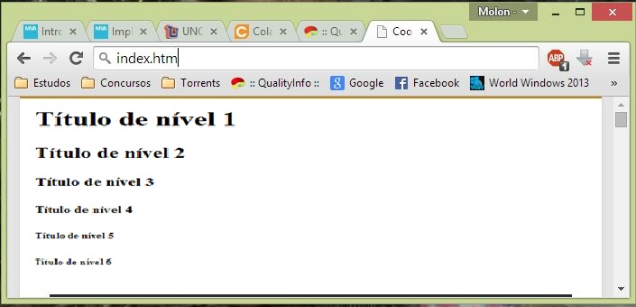

Figura1

É possível alterar o alinhamento dos títulos definindo seu atributo “align” com um dos seguintes valores: center, left e right, conforme se vê na figura 2 abaixo.

<h1 align=”center”>Título de nível 1 - centralizado</h1>

<h2 align=”left”>Título de nível 2 - esquerda</h2>

<h3 align=”right”>Título de nível 3 - direita</h3>

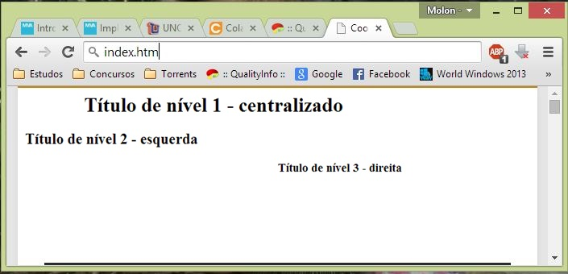

Figura 2

#### 3.4.3. Fontes:

Usando a tag <font> é possível alterar as características do texto como o tipo da fonte (Arial, Times New Roman, etc), a cor e o tamanho, usamos as definições dos atributos face, color e size, segue o exemplo do código com a Figura 3.

<font face="Arial" size="3" color="blue">Arial 3 Azul

</font>

<font face="Times" size="4" color="green">Times 4 Verde

</font>

<font face="Courier" size="5" color="red">Courrier 5 Vermelho

</font>

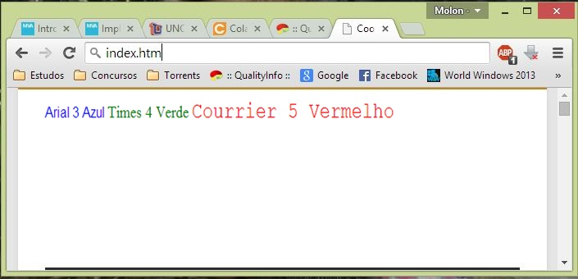

Figura 3

#### 3.4.4. Formatação do texto:

Podemos adicionar tags de abertura e fechamento antes e depois do texto a para formatar o texto html como foi visto para a tag <font>.

<b></b>: negrito (bold).

<i></i>: itálico (italics).

<u></u>: sublinhado (underlined).

<s></s> ou <strike></strike>: riscado.

<sub></sub>: subscrito.

<sup></sup>: sobrescrito.

<center></center>: centraliza.

Veja o exemplo do código com na Figura 4.

<b>negrito</b>

<i>itálico</i>

<sub>subscrito</sub>

<sup>sobrescrito</sup>

<b><i>negrito e itálico</i></b>

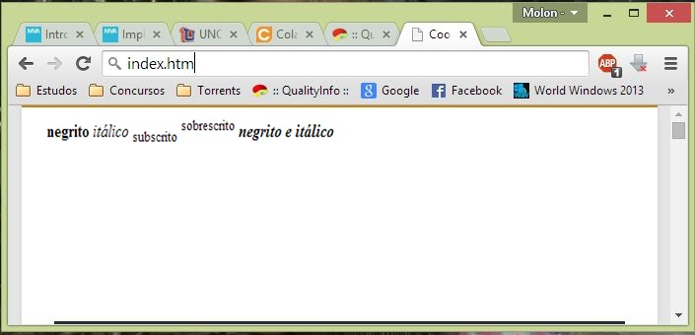

Figura 4

#### 3.4.5. Imagens:

Uma das necessidades mais comuns é o uso de imagens. Para esse fim existe a tag <img>, cujos atributos:

* src: caminho completo do arquivo de imagem.
* alt: descrição para imagem.
* width: largura da imagem em pixels.
* height: altura da imagem em pixels.

A seguir temos um exemplo de código para a inserção de imagens seguido do resultado visualizado no navegador, Figura 5.

<img src="Java_05.png" alt="Imagem 1"/>

<img src="Java_05.png" alt="Imagem 2" width="100"/>

<img src="Java_05.png" alt="Imagem 3" height="200"/>

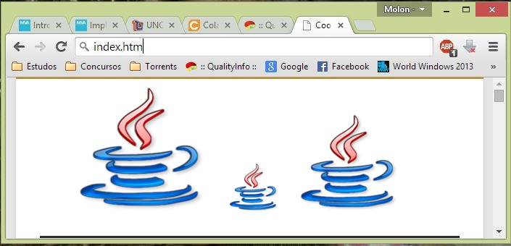

Figura 5

#### 3.4.6. Links:

As páginas web possuem links que direcionam para outras páginas, links de downloads, acesso a e-mails, entre outros, essa tag é chamada âncora (anchor) representada por <a> que nos permite criar links onde definimos seu atributo pelo “href” e o endereço para o qual o usuário deve ser redirecionado, a sintaxe básica da tag <a> é apresentada abaixo:

<a href="http://www.meusite.com.br">Meu Link</a>

<a href="arquivo.zip">Baixar arquivo</a>

<a href="arq.zip"><img src="dow.png" alt="Download"/></a>

<a href="www.meusite.com"><h1> Título como link</h1></a>

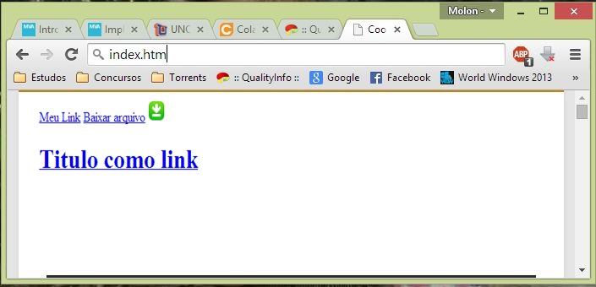

Figura 6

#### 3.4.7. Listas:

Outra estrutura bastante comum de ser utilizada em páginas web é a lista, que serve para organizar um conjunto de itens, sequencialmente ou não. As listas podem ser ordenadas ou não, ou seja, cada item pode ou não ter um número/letra/símbolo que o identifique sequencialmente.

As tags para listas ordenadas e não ordenadas são, respectivamente, <ol></ol> e <ul></ul>. Entre essas marcações devem ser inseridos os itens, que levam a tag <li></li>, conforme os exemplos abaixo.

<ol>

<li>Primeiro item</li>

<li>Segundo item</li>

<li>Terceiro item</li>

</ol>

<ul>

<li>Primeiro item</li>

<li>Segundo item</li>

<li>Terceiro item</li>

</ul>

Nesse código temos duas listas, uma ordenada e uma não ordenada, conforme está mostrando na Figura 7.

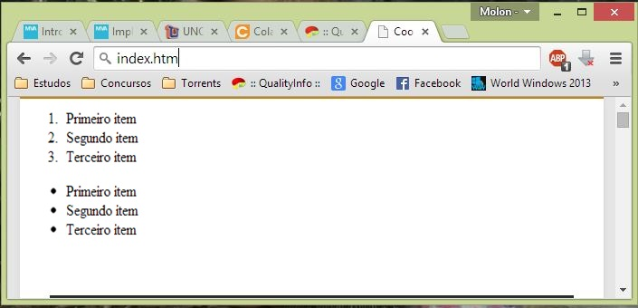

Figura 7

A lista de definição é usada para apresentar itens com um título seguido de sua definição. A tag principal desse tipo de lista é a <dl></dl>, enquanto os itens são compostos por duas tags: <dt></td> para o título e <dd></dd> para a definição. Veja na Figura 8.

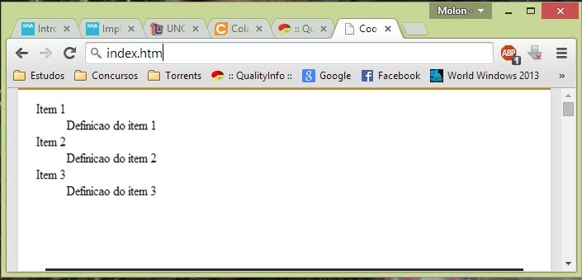

Figura 8

#### 3.4.8. Tabelas:

As tabelas, por muito tempo foram usadas incorretamente para montar toda a estrutura do site. Ou seja, a página era uma grande tabela e todo seu conteúdo era organizado dentro das células.

Isso era usado pela facilidade de se montar o layout usando essa estrutura, afinal, as tabelas tinham suas células bem definidas e fáceis de manipular.

Porém, forma não era correta e isso foi sendo visto ao longo dos anos e passou-se a utilizar o conceito de “tableless” (sem tabelas). Começou-se a incentivar o uso das tags corretas para estruturação do layout e das tabelas para seu objetivo real: apresentação de dados “tabulares”.

As tabelas são criadas sobre a tag base <table></table> e é dividida em linhas <tr></tr> e colunas <td></td>. A ordem de hierarquia é essa: table > tr > td, uma dentro da outra. Ou seja, a tabela é dividida em linhas que, por sua vez, são divididas em colunas.

A tag table possui o atributo “border”, que define a borda das células com um número inteiro representando a espessura.

<dl>

<dt>Item 1</dt>

<dd>Definição do item 1</dd>

<dt>Item 2</dt>

<dd>Definição do item 2</dd>

<dt>Item 3</dt>

<dd>Definição do item 3</dd>

</dl>

Nessa tabela temos duas linhas (tr) com três colunas (td) cada, como vemos na Figura 9 a seguir.

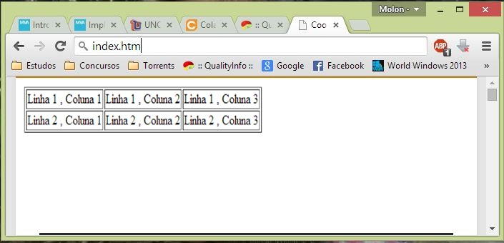

Figura 9

#### 3.5. DOCUMENTOS HTML.

Documentos html mesmo elaborado em bloco de notas ou até com programas desenvolvidos para trabalhar com site, precisam ter uma boa aparência, ser rápidos ao carregarem e sobre tudo ter informações precisas sobre os assuntos pesquisados.

Podemos nos basear com algumas pesquisas de opiniões de clientes ou trabalhar com o que foi aprendido no IHC, Precisa ser de fácil manuseio com os Links do Site,

No tópico 3.4 acima temos os comandos básicos para a confecção de um site, que pode ser simples e de boa aparência, podemos usar os recursos de tabelas organizando os textos, podemos usar parágrafos usar as cores de fundo ou de texto e até mesmo inserir imagens para termos uma página html bonita.

#### HTML 5

A versão mais recente da linguagem HTML, a HTML5 trouxe várias novidades para o desenvolvimento web. Novas tags foram inseridas, bem como outras foram descontinuadas. Com essa versão teremos compatibilidade entre navegadores, que era um dos principais problemas dos desenvolvedores web.

Com o auxílio das folhas de estilo e Javascript (linguagem de script responsável por dar mais dinamismo à página HTML), é possível montar páginas bastante complexas, com efeitos diversos.

Porém, muitas vezes o código que funcionava em um browser, era incompatível com os demais, o que fazia com que os designers escrevessem vários códigos para obter a compatibilidade ou não conseguiam.

Esse foi o principal objetivo do lançamento das mais recentes versões das tecnologias base da web (HTML, CSS e Javascript). Com elas, espera-se obter total compatibilidade entre os navegadores, inclusive aqueles de dispositivos móveis, cuja quantidade de usuários vem crescendo rapidamente.

#### VARIÁVEIS

Variável é o conjunto de regras que determinam a utilização de uma variável em um programa, podemos dividir as variáveis quanto ao escopo em três tipos: variáveis Globais, variáveis Locais e parâmetros formais.

#### 5.1. Variáveis Globais:

São declaradas fora de todos os blocos de funções, estão acessíveis em qualquer parte do programa e podem ser usadas e modificadas e existem durante toda a execução o programa, ou seja as variáveis declaradas no programa que são conhecidas em todo programa e inclusive nos subprogramas contidos nele.

#### 5.2 Variáveis Locais:

São aquelas declaradas dentro do bloco de uma função, não podem ser usadas ou modificadas por outras funções e existem enquanto a função onde foi declarada estiver sendo executada ou seja as variáveis declaradas em um subprograma, que são conhecidas em todo o subprograma, mas não no programa que contém o subprograma.

#### 5.3. Parâmetros:

No cabeçalho de um subprograma definimos que tipo de dados que serão passados como parâmetros, que podem ser passagem por valor ou passagem por referência.

Passagem por valor: Na passagem por valor o parâmetro formal trabalha como uma variável local do subprograma, de maneira que a alteração feita nessa variável dentro do subprograma não tenha efeito sobre o parâmetro real, que pertence ao programa que fez a chamada.

Desta forma o subprograma só utiliza o valor da variável para um determinado fim, tendo o poder de alterá-la só dentro do subprograma, depois da execução desse subprograma, a variável volta a ter o valor que tinha antes da execução do subprograma.

Exemplo:

funcao soma (x,y: inteiro): inteiro  
inicio  
retorne x + y  
fimfuncao

Passagem por referência: Neste caso o parâmetro formal comporta-se como se fosse uma variável global, e todas as alterações feitas nesta variável são feitas efetivamente no parâmetro real. Assim, a variável pode ser alterada pelo subprograma e continuar com o valor alterado.

Exemplo:

procedimento soma (x,y: inteiro; var resultado: inteiro)  
inicio  
resultado <- x + y  
fimprocedimento

#### **DIAGRAMA ORGANIZACIONAL**.

Na figura 10, temos a estrutura de Nossa Empresa representado em um organograma.

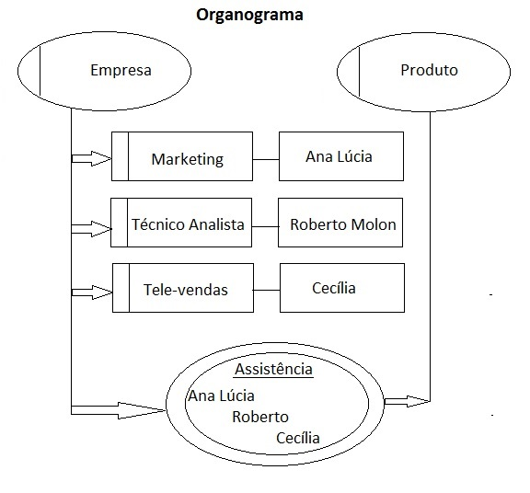

Figura 10

#### TELECINE TVWEB

Este projeto visa implementar um sistema de locação e compra de filmes em formato digital, através de ***Streaming*** de vídeo.

Streaming é uma tecnologia que envia informações multimídia, através da transferência de dados, utilizando redes de computadores, especialmente a Internet, e foi criada para tornar as conexões mais rápidas.

A nossa locadora de filmes terá muitos atrativos começando com agilidade no cadastro do cliente também terá muitas informações sobre novos filmes e seu e-mail.

A forma da assinatura se dará através de 2 formas com pagamento mensal de R$ 20,00 reais e a outra no valor de R$ 100,00 por ano ambas por Boleto bancário.

Devemos observar que nas assinaturas mensais o cliente pagará R$ 20 reais por Usuário.

Cada cliente terá acesso aos filmes através de um Usuário e uma senha que será enviada por e-mail após o devido pagamento do Boleto.

Nas assinaturas do pacote Anual o cliente terá 2 usuários para acesso a filmes uma para censura acima de 14 anos e a outra uma senha para filmes infantis de 0 a 14 anos.

Neste modelo podemos cadastras as contas conforme a classificação de idade onde o Cliente deverá mencionar se o usuário e a senha fará acesso somente a conteúdo infantil.

Nosso site informara através de cada assinante controle total a sua lista de filmes assistidos, terá sugestões de filmes por gênero e principalmente lista de lançamentos organizada por semana.

#### CONCLUSÃO

Este trabalho tem por objetivo discutir a necessidade de desenvolver sistema em código html estamos visando atingir todos os seguimentos do mercado mundial principalmente de servir com entretenimento na internet.

Este trabalho proporcionou o conhecimento da programação em html e sua melhoria com o passar do tempo, também mostra que com o bloco de notas e um navegador é possível desenvolver páginas para WEB.

Mas o principal é a descoberta de um mercado muito grande e valioso que está sendo explorado e usado e todas as suas ramificações do mercado.

Todo o Conteúdo apresentado na Web aos clientes e usuários de uma forma correta e segura podemos aprender e usar este conhecimento e também se divertir com a internet.

#### REFERÊNCIAS

**FABRIS,** Polyanna Pacheco; PERINI, Luis Claudio. **Processo de Software**

Londrina: Editora e Distribuidora Educacional, 2014.

**FREGONEZE,** Gislaine Bartolomei; **BOTELHO**, Jocy M; **TRIGUEIRO**, Rodrigo de Menezes; **RICIERI**, Mrilucia. **Metodologia Científica.** Londrina: Editora e Distribuidora Educacional S.A., 2014

**MOZER**, Merris; **LOPER,** Adriana Aparecida; **SILVA**, Danilo Augusto Bambini. **Sistemas WEB.** Londrina: Editora e Distribuidora Educacional S.A., 2014

DEVMEDIA, HTML Básico e códigos HTML. Disponível em:

**<http://www.devmedia.com.br/html-basico-codigos-html/16596/>**

Acessado em: set/2014

DIGITAL, Metrópole. Disponível em: **<http://www.metropoledigital.ufrn.br/aulas/disciplinas/logica/aula_12.html>** Acessado em: out/2014

HTML, A evolução do HTML. Disponível em:

**<http://impressaofinal.com.br/a-evolucao-do-html/>**

Acessado em: set/2014

HTML, Tudo Sobre. Disponível em:

**<http://www.extremaonline.com/html.html>**

Acessado em: set/1014

INTERAÇÃO homem-computador. Disponível em:

**<http://sutilab.com/cc/disciplina/ano2/semestre2/material/fihm.pdf>** Acessado em: set/2014

INTERFACES web móveis (usabilidade): Disponível em:

**<****http://www.avellareduarte.com.br/projeto/dispositivosMoveis/dispositivosmoveis_usabilidadeAspectos.htm>**

Acessado em: out/2014

PASCAL, Linguagem. Disponível em: **<http://www.inf.pucrs.br/~fldotti/lapro1/prfun.htm>**

Acessado em out/2014

Vídeos:

<http://www.youtube.com/watch?v=ZcSBto-wv5M>

<http://www.youtube.com/watch?v=mgq_rBXxK3c&NR=1>

<http://www.youtube.com/watch?v=XS5wkYJAY6s>

<http://www.youtube.com/watch?v=FUHeOrL4DeQ>